Igual al punto anterior, con la única diferencia de que se deberá definir una heurística para poder aplicar el algoritmo A*. Definir la lista de nodos abiertos y cerrados en cada momento para indicar el funcionamiento del algoritmo

F(n)= G (n) + H’(n)

**H’(n): Es el valor heurístico del nodo a evaluar desde el actual “n” hasta el final**

**G (n): Es el coste real del camino recorrido para llegar al nodo “n” desde el nodo inicial**

**Nodos Abiertos: Cola de prioridad**

**Nodos Cerrados: Nodos ya usados.**

|  |  |  |  |  |  |  |  |  |  |
| --- | --- | --- | --- | --- | --- | --- | --- | --- | --- |
| F(a) = 1,5 + 4 | **5,5** | **√** |  |  | **F(d) = 2 + 4,5** | **6,5** | **Χ** | **Χ** | **√** |
| F(b) = 3,5 + 2 | **5,5** | **√** |  |  | **F(e) = 5 + 2** | **7** | **√** |  |  |
| F(c) = 6,5 + 4 | **10,5** | **Χ** | **Χ** |  |  |  |  |  |  |

* **f(a) < f (d) (cierra d, abre a)**
* 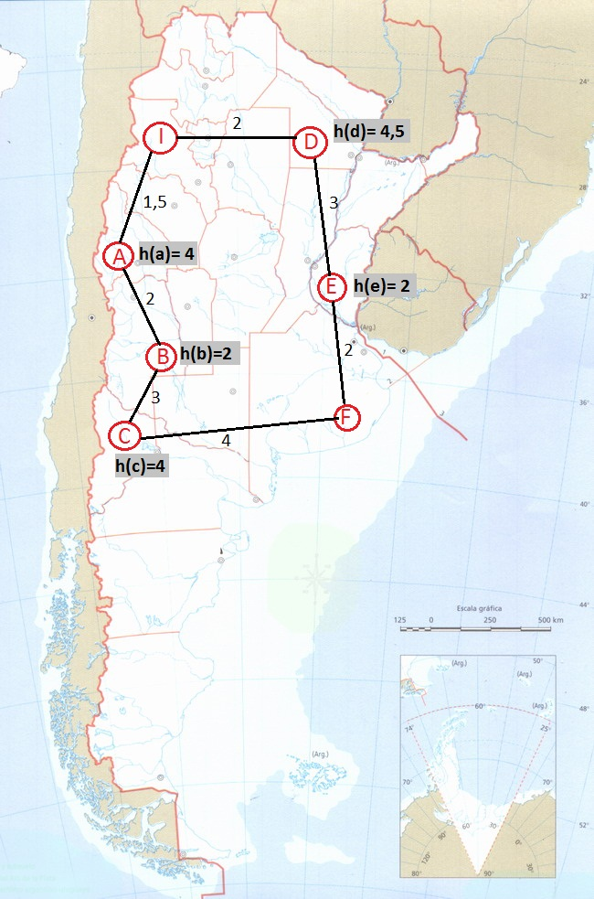**f(b) < f (d) (cierra d, abre b)**
* **f(c) > f (d) (cierra c, abre d)**
* **f(c) > f (e) (cierra c, abre e)**

**Recorrido:**

* **I – A – B – C – F**
* **I – D – E – F (Camino más eficiente)**